**04 - Intégration finale - Part 1**

# Challenge

#### Structuration de la page d'accueil de findThePrecious.com

Sauron s'impatiente ! Le site n'est toujours pas terminé et la communauté de l'anneau se rapproche des portes noires marquant l'entrée du Mordor.

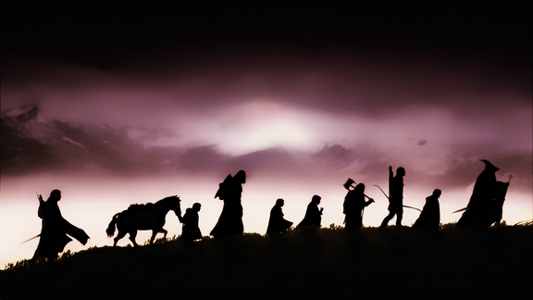

Tu dois au plus vite intégrer Boostrap et ses composants afin de t'approcher au plus près de la structure du site présentée dans cette [maquette](http://images.innoveduc.fr/integration_maquette_finale_wireframe.png). Travaille pour le moment avec les images de ton choix.

Attention : Le but de cette quête est uniquement de mettre en place les classes du layout et des composants de Bootstrap, et non de coller au design de type wireframe de la maquette. La partie ayant trait au rendu graphique final viendra dans une prochaine quête.

Et voici les quelques consignes pour un travail réussi :

* Utilise le système de grille de Bootstrap
* Utilise les composants de Bootstrap (la plupart sont indiqués en marge sur la maquette)
* Pour la partie sur les portraits, réutilise ce que tu as produit dans la quête précédente (effet au survol).
* Suis toutes les bonnes pratiques évoquées dans les quêtes précédentes.

Tu hébergeras le code sur ton repository Github. Pour poster le résultat, utilise le service [pages](https://pages.github.com/) de Github et poste le lien vers ta version de findThePrecious.com !

#### Critéres de validation

* + Le code est propre et passe le validateur W3C.
* Bootstrap et ses dépendances sont correctement chargés (CSS et JS) via les CDN.
* Le code CSS est appelé dans des fichiers séparés et correctement organisé, en suivant les bonnes pratiques expliquées dans la quête dédiée.
* Les portraits des aventuriers reprennent le comportement au survol de la souris que tu as mis en place dans la quête sur le CSS.
* Le slider fonctionne avec 3 images et 3 textes différents de ton choix.
* Le site intègre correctement le système de grille de Bootstrap.
* Le site intègre les bons composants de Bootstrap aux bons endroits (comme indiqué en marge sur la maquette)
* Le site est bien entendu responsive.

Bon courage !